Netfabb
Netfabb est utilisé pour verifier et corriger les fichiers STL et definir la surface d'appuie sur le plateau.
Téléchargement : downloadcenter On choisira la version basic qui est gratuite et suffisante pour nos besoins. Il est possible d'utilisé Netfabb sous Windows Mac et Linux.
Documentation : Netfabb_Basic_documentation.pdf

CubeX
CubeX 3D est utilisé pour générer le fichier compatible avec l'imprimante, une fois le fichier STL traité le resultat sera copié sur la clé USB pour chargement sur l'imprimante.
Téléchargement : download Il est possible d'utilisé CubeX 3D sous Windows Mac (Pas de version Linux).
Documentation :

Menu Home

CAD File
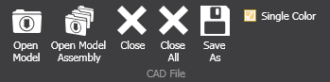 Ce menu permet d'ouvrir les fichiers STL à imrpimer. On peut ouvrir plusieurs fichiers à disposer sur le plateau.

Move Geometry
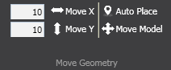 Permet de deplacer les pieces sur le plateau.

Scale Geometry
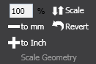

Rotate Geometry
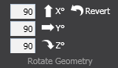

Pick Color
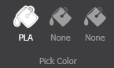 Selon la définition de l'imprimante utilisée, ces icones permettent le choix de la couleur selon les filaments disponibles

Build
 Cet item permet de créer le fichier .cubex pour l'imprimante.

Print File
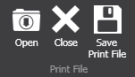 Ce menu concerne les fichiers .cubex.
il permet d'ouvrir un fichier, de fermer ou d'enregistrer le fichier encours

Help


Menu View

Zoom

View

Print path

About

Menu Settings
Le menu setting permet la configuration de l'imprimante utilisée, de definir le profile de construction et la mise à jour du firmware de l'imprimante.
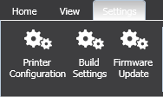

Printer configuration
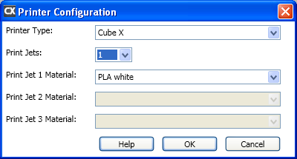
Printer Type : Cubex
Print Jets : Nombre de buses installées sur l'imprimante utilisée pour l'impression
Print Jet 1 Material : Choix filament installé sur la buse 1 de l'imprimante.
Print Jet 2 Material : Choix du filament installé sur la buse 2 de l'imprimante.
Print Jet 3 Material : Choix du filament installé sur la buse 3 de l'imprimante.

Build setting
Option disponible seulement si un objet est chargé.
Un clic sur le bouton Save As ouvre une boite de dialogue qui permet de nommer et de sauvegarder le profile.
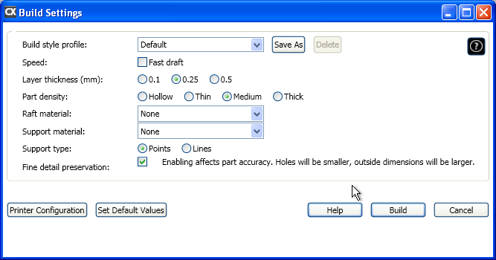
Build style profile : Default ou un profile enregistré
Speed : Mode d'impression brouillon
Layer thickness (mm) : Définition de l'épaisseur de la couche.
Raft material : Création d'un radeau de maintien. Choisir le materiau ou none
Support material : Création d'échaffaudage de maintien. Choisir le materiau ou none
Support type :
Fine detail preservation : l'activation affecte la précision de la piéce. Les trous seront plus petits, les dimensions extérieures seront plus grandes.

Firmware update

